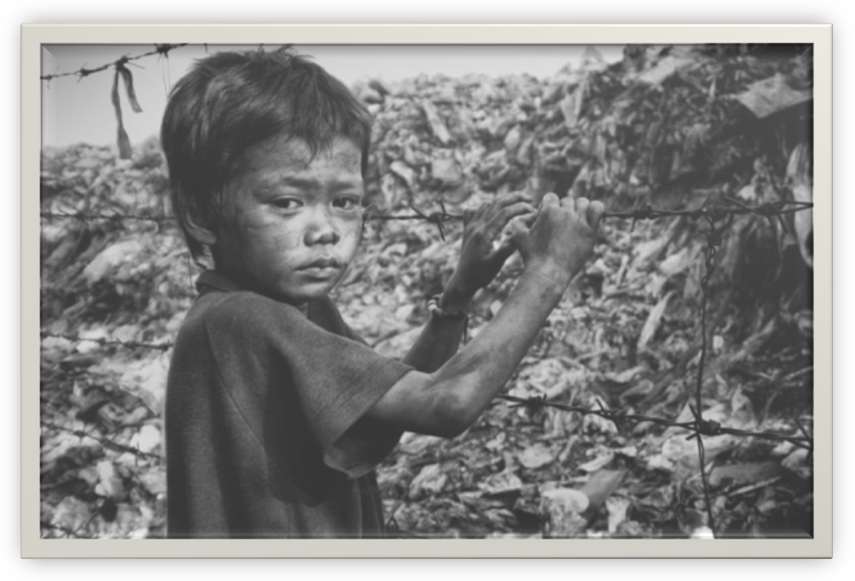

Goddank
is er altijd iemand
die blijft roepen
om meer recht, meer vrede
meer menselijkheid;
die het weten wakker houdt
dat eenzijdige inzet op
economische vooruitgang,
mens en wereld enkel maar
uit hun evenwicht
schoppen…
Altijd weer roept ons
het weerloze gelaat
van een mens in armoede
een mens op den dool,
op de vlucht,
slachtoffer van oorlog,
klimaatgeweld,
macht en geldzucht,

of botweg ergens gedumpt
als een kwetsbaar kind
in een verloren hoek,
in een stal …
Daarom ook deze onze bede,
met de woorden van god weet wie
- Oosterhuis zal het wel zijn -
‘voor hen die kracht uitstralen,
liefde geven, recht doen …
dat zij staande blijven
in ons midden…’

een zalige Kerst
en échte vrede in 2014

Ignace en Brigit

